СХЕМА УРОКА ИЗОБРАЗИТЕЛЬНОГО ИСКУССТВА

Фамилия, имя. отчество педагога | ВарфоломееваНаталья Владимировна
Наименование образовательного учреждения, район (город) | Муниципальное казённое общеобразовательное учреждение - средняя общеобразовательная школа с. Ивановка Екатериновского района Саратовской области
Тема занятия | «Народный костюм. Матрёшка»
Возраст обучающихся | 11-12 лет (5 класс)
Тип урока | Закрепление и совершенствование умений и навыков
Вид урока | Урок-мастерская
Цель урока:  Образовательный аспект  Воспитательный аспект  Развивающий аспект | -Научиться выполнять роспись в технике мазкового письма при росписи объемной формы(модели).  -Способствовать эстетическому воспитанию школьников средствами народной художественной культуры.  -Закрепить знания геометрического орнамента на народной дымковской игрушке.
Планируемые результаты  Предметные  - базовый уровень  -повышенный уровень  Метапредментые результаты  - познавательные  - коммуникативные  - регулятивные | -Умение видеть форму, цвет, декор игрушки и передавать единство этих качеств в рисунках и объемных работах.  -Умение выполнять вариации орнаментальных композиций на основе росписи матрёшки.  -Представление о народном промысле – матрёшка загорская, семёновская, полховско-майданская).  -Умение эстетически подходить к любому виду деятельности.  -Умение моделировать(макетировать) объемные формы тел вращения.
Используемые электронные образовательные ресурсы (ЭОР)* | Электронные музыкальные и литературные носители, компьютер – видеопроектор, полиэкран.
Материально-техническое оснащение (дидактические средства и т.п.) | Учителю: Оригинальные образцы загорской, семёновской, полхово-майданской матрёшки, выполненные руками мастера промысла, модели (деревянные заготовки) игрушек – работы обучающихся , цветные иллюстрации с изображением матрёшек, открытки, таблицы с элементами узоров росписи.  Ученику: Рисунки, иллюстрации с изображением матрёшек, опорные таблицы с элементами узоров росписи, раздаточный материал – карты-вставки «дорисуй юбку» с дополнительными карточками, деревянные модели игрушки на каждого ребенка, краски гуашевые, кисти, палитры, стаканчики-непроливайки, салфетки.
УМК (литературный ряд) | Сборник «Народные художественные промыслы России», стихи о матрёшке.
УМК (музыкальный ряд) | -Вариации на темы русских народных мелодий в исполнении ансамбля русских народных инструментов;
УМК (видеоряд) | Мультимедийная презентация

Технологическая карта урока

Деятельность учителя | Деятельность обучающихся (УУД)
Деятельность учителя | познавательные |  | коммуникативные |  | регулятивные
Деятельность учителя | Осуществляемые действия | Формируемые способы действия | Осуществляемые действия | Формируемые способы действия | Осуществляемые действия | Формируемые способы действия
1 | 2 | 3 | 4 | 5 | 6 | 7
Организационный этап. Подведение к цели урока.
Задача: включение учащихся в деятельность на личностно-значимом уровне.
В кабинете оформлена выставка матрёшек созданных детьми, на доске висят изображения матрёшек. В кабинете звучит русская народная мелодия.  - Цели и задачи:  - для учителя – познакомить учащихся с традиционным промыслом, его историей, традициями и технологией промысла;  - Учитель. – Ребята! Посмотрите, кто к нам пришёл? (демонстрируется крупно на экран изображение Матрёшки)  - I . Эмоциональный настрой  Ребята, послушайте загадку, которая будет ключиком к нашему сегодняшнему занятию.  Алый, шелковый платочек,  Яркий сарафан в цветочек,  Упирается рука  В деревянные бока.  А внутри секреты есть:  Может три, а может шесть.  Разрумянилась немножко…  Это… Русская …  - Что вы знаете о матрёшке?  - А кто знает, чем матрёшка отличается от других игрушек?  - История матрёшки  В девяностых годах XIX века в Московскую игрушечную мастерскую "Детское воспитание" А. Мамонтова привезла из Японии фигурку добродушного лысого старика мудреца Фукурума 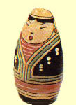  Древние Японские мудрецы считали, что человек имеет несколько тел, каждому из которых покровительствовал один бог. Поэтому в конце XIX столетия неизвестный японский мастер решил поместить несколько фигурок одна в другую.  Так возникла фигурка буддийского мудреца Фукурумы и вместе с тем пра-матрешки.  Фукурума – добродушный старик, который покровительствовал счастью, процветанию и мудрости.  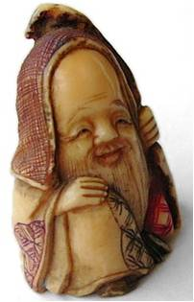Она представляла собой несколько вложенных одна в другую фигурок.  - А кто из вас, ребята, знает, как матрёшка попала к нам в Россию?  Есть под Москвой старинная усадьба Абрамцево, в конце 19 века она принадлежала Савве Мамонтову, богачу и меценату, который многое сделал для сохранения русской культуры. Он собирал картины, предметы утвари крестьянских домов. Тогда к нему и попала игрушка, привезенная кем-то из Японии. Находка поразила его, и Мамонтов заказал игрушечным мастерам изготовить первую модель русской матрёшки.  - Кто назовёт имена первых мастеров – матрёшечников?  Василий Звёздочкин выточил первую модель. А народный художник Сергей Малютин расписал её.  На первой матрешке была изображена девушка в простонародном городском костюме: сарафане, переднике, платочке с петухом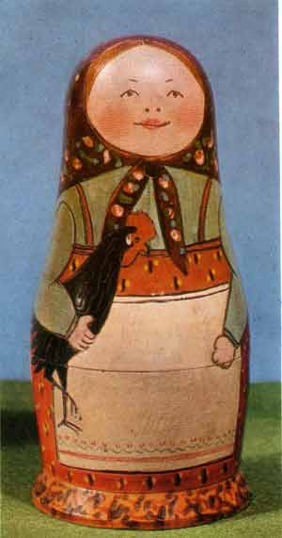  - Как вы думаете, ребята, почему игрушка в России получила название матрёшки?  На вид русская, деревенская. А имена в деревне, если называть ласково, звучали так: Дуняша, Маняша, Матрёша. Матрёна – очень распространённое имя. Отсюда и пошло название - "матрешки".  Первые игрушки делались вручную, мастера вкладывали в своё изделие всю душу. А чтобы игрушки были красивыми, их делали под музыку русских народных песен. Вот и впитали в себя матрёшки не только краски яркие, но и музыку народную.  И вот матрёшка готова, её надо теперь сушить. Выносили их сушить на воздух, летом – на белый холст к пруду, а зимой сушили прямо на снегу – на фанере, бумаге.  - Учитель. – Понравилась вам история куклы-матрёшки?  Давайте внимательно рассмотрите игрушки на нашей выставке. (Рассматривают, трогают руками). | Организованное самоуправление и развитие коллективного творческого общения по конкретной теме. | Осознанное и произвольное построение высказывания, создание мысленного и зрительного образа будущего декора на примерах фольклорных и исторических мотивов и символов. | Взаимодействуют с учителем и друг с другом во фронтальном режиме | Планирование учебного сотрудничества | Осуществляют мотивационную установку на предстоящую работу | Волевая  саморегуляция
Этап “Постановка цели и задач урока». Освоение нового материала.
Задача: познакомиться с традиционными видами росписи, технологии и материалами.

Закрепление изученного материала (мультимедийная презентация).  Цели и задачи:  для учителя – научить учеников особенностям матрёшки, типу орнамента, цветовым характеристикам народного промысла и узорным построениям;  - Какая характерная отличительная особенность матрёшки?  Много появилось матрёшек после той первой.  В начале XX в. – более 20 видов, но выделяют три вида знаменитых традиционных матрёшек. Вы разделились на три группы. Вам было дано на дом задание подготовить выступление об одном из видов матрёшки.  Ребята по группам дают характеристику матрешкам:  1) загорская (сергиево-посадская) (Cлайд 7) 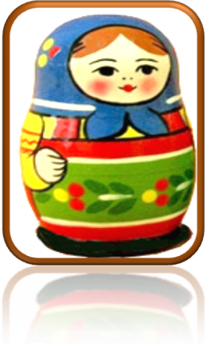 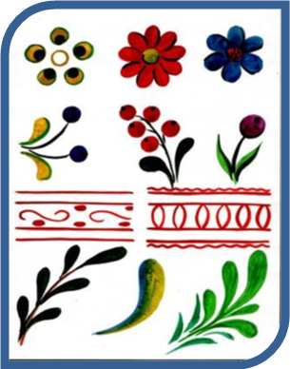  2) семёновская (хохломская) (Cлайд 8)  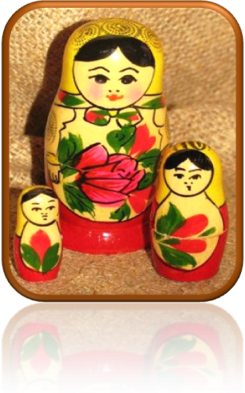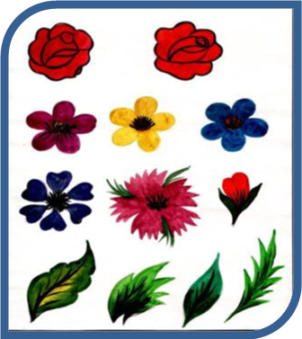  3) полховско – Майданская(Cлайд 9)  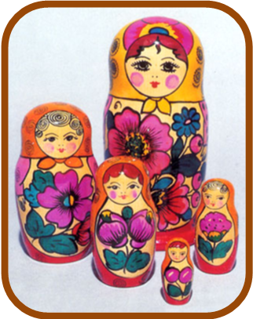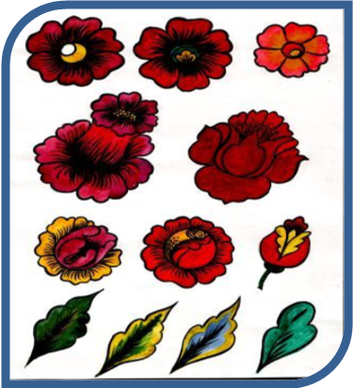  - Какие элементы орнамента использовали мастера?  Цветы, листья, ягоды;  - Какие цвета брали для росписи игрушек?  Желтый, синий, красный, зеленый, черный.  - В современной игрушке яркие цвета дополняют голубым, розовым, оранжевым, коричневым, фиолетовым цветами. | Знакомятся с традиционными видами росписи, материалами и технологиями изготовления Матрёшки. | Научатся выполнять эскизы и простейшие композиции, кистевые упражнения по плоскости и объемной модели (макету).  Принцип: выполнил упражнение – подними над головой – покажи! | Взаимодействуют друг с другом (в парах), фронтально (через главных художников, в сравнении и обсуждении).  Демонстрируют элементы из опорных карточек;  Демонстрируют цветные карточки из наборов; | Понимание расположения узора. | «Главные художники» помогают-коррекционно, исправляют , дополняют ответы и действия учащихся, контролируют правильность и полноту разработанного алгоритма узора. | Осуществляют взаимоконтроль, применяют и сохраняют учебную цель и задачу, умеют слушать и высказываться (проговаривать) по ходу обсуждения установки на урок.
Этап «Актуализация знаний». Упражнения на закрепление изученного материала.
Задача: повторение изученного материала, необходимого для «открытия нового знания», выявление затруднений в индивидуальной практической деятельности каждого учащегося.
Цели и задачи:  для учителя – научить учащихся основным приемам кистевого письма в традициях промысла;  для учащихся – выполнение упражнений на закрепление навыков кистевого приема росписи и умение использовать в росписи элементы русского народного костюма.  - Учитель. – Посмотрите, на доску. Вы видите, какие красивые игрушки тут нарисованы. Мне их передали мастера. Но они мне передали не только завершённые работы, но и недорисованные, и просили меня, чтобы я их передала вам. Ну что, ребята поможем мастерам в их работе? (дети выполняют упражнение «Дорисуй юбку»). | Учатся основным приемам кистевого мазкового письма на плоскости и макете | Умение использовать в росписи традиционные мотивы. | Озвучивают и демонстрируют последовательность выполнения упражнений:  а) с опорой на рисунки и наглядные оригинальные изделия;  б) с опорой на схемы – демонстрация выполненных премов и упражнений | Построение монологических высказываний, уметь строить в коммуникации понятные для партнеров способы действия, определять что он видит и понимает, а что нет. | Самоконтроль и взаимоконтроль выполнения задания и упражнения в парах ,  - регулятивная деятельность экспертов-«главных художников». | Планировать свои действия в соответствии с поставленной задачей, обнаруживать и исправлять отклонения от эталона, вносить коррективыи исправлять ошибки.
Этап «Первичная проверка понимания». Игра «Найди свой узор».
Задача: организация командной (групповой) игры для мотивации и закрепления художественных образов.
- Учитель. – А сейчас давайте с вами поиграем. У вас на столах лежат листочки с Матрёшками, но они почему-то без узоров. Вам нужно будет подобрать необходимые для ваших фигурок узоры. Чья пара первой закончит и правильно подберёт узор, та и победит в нашей игре (дети выполняют задания игры).  Подведение этапного итога деятельности учащихся.  - | Обучающиеся в подгруппах выбирают необходимые узоры, комментируют и демонстрируют выбранный вариант экспертам в подгруппах. | Умение использовать выбранные варианты декора для конкретной формы, достраивать « в уме» фрагменты до целой композиции. | Организуют самоуправление , озвучивают и мотивационно комментируют вариант ответа. | Развивают принципы коллективного творчества и сотрудничества по конкретной теме. | Самоконтроль и саморегуляция теоретической деятельности для определения верного и оптимального решения поставленной задачи. | Принимают и сохраняют поставленную учебную задачу
Этап «Профилактический». Физминутка.
Задача: проведение разминочной гимнастики для профилактики гиподинамии, а также профилактической гимнастики для глаз.
Совместное выполнение упражнения «Ель» с музыкальным и видеосопровождением, визуально-табличные упражнения.

Этап «Первичное закрепление умений». Постановка художественной задачи.
Задача: выбор орнамента и цветовые решения для росписи куклы (деревянных заготовок) в материале.
- Учитель. – Ребята! А сейчас закройте глаза и представьте, что мы с вами не в классе, а в мастерской, и вы все не ученики, а мастера-художники. Посмотрите у вас на столах стоят деревянные заготовки, но прежде чем расписывать внимательно посмотрите на элементы узоров, характерные для этой игрушки, которую вы выбрали. Не забудьте о цветовой гамме.  - Учитель. –  - Сколько цветов вы будете использовать для росписи Матрёшки?  - Какие?  - Какие элементы росписи будете использовать?  - Учитель. – Хорошо. Приступайте к работе (роспись фигурок, во время самостоятельной работы детей звучит музыка). | Выбирают орнамент и цветовые решения для росписи макетов в материале, осуществляют анализ объектов народного художественного творчества с выделением конкретных мест для выполнения декора. | Осознанно и произвольно, обосновывая свои действия, наносят предварительные эскизы и карандашные наброски будущего узора. | В парах кооперируют свои усилия по решению учебной задачи, сообщают свои действия и решения, эскизы и наброски эксперту – «главному художнику» | Строят высказывания, понятные партнеру. Рефлексия своих действий (полное отображение предметного содержания и условий осуществляемых действий). Понимают на слух советы и ответы обучающихся и экспертов. | Осуществляют взаимоконтроль процесса выполнения задания, правильности построения узора в эскизах, набросках и предварительных рисунках по форме объекта. | Принимают и сохраняют поставленную учителем цель и задачу на данном конкретном этапе, умеют обнаружить и устранить отклонения от эталона – оригинального образца.
Этап «Применение освоенного в практической деятельности»
Задача: практическое выполнение задания, самостоятельная творческая работа учащихся.

Помощь учащимся, практическое сотворчество, комментирование, показ удачных и ошибочных моментов и способах их устранения;  Учитель проводит коррекционно-индивидуальную работу, контролирует и направляет процесс самоуправления – деятельность экспертов – главных художников, демонстрирует у дачные и ошибочные варианты ученических работ, проговаривает способы устранения недочетов в работе. | Анализируют оригинальные произведения Мастера с целью выполнения практической задачи – росписи по форме, участвуют в обсуждении продуктивной деятельности. | Используют в практической росписи элементы народной одежды, выполняют творческие композиции и импровизации на тему традиционного кистевого письма с использованием приемов и технологий в росписи кистевым мазком. | Эксперты в группах кооперируют усилия по решению учебной задачи, озвучивают и демонстрируют удачные результаты практической деятельности в своих «командах», комментируют их. | Рефлексия своих действий, сравнительный визуальный анализ продуктивного творчества с комментированием своих действий в подгруппах. | Осуществляют самоконтроль и взаимоконтроль хода и результата выполненных практических действий в конечном и поэтапном продуктивном творчестве : от первичного подмалевка – до полного «разживочного» кистевого письма по объемной форме. | Вносят необходимые коррективы по ходу практической деятельности, после обсуждения и согласования в подгруппах выполняют импровизации – композиции с сохранением общей учебной цели и задачи и сохранением символики цвета и элементов росписи.
Этап «Информация о домашнем задании, инструктаж о его выполнении»
Задача: поисковая работа в визуальном сравнении различных народных художественных промыслов.

Учащимся предлагается найти слайды, репродукции, картинки – открытки, иллюстрации, оригинальные изделия мастеров-матрёшечников.

Этап «Рефлексия (подведение итогов занятия). Оценка результатов.
Задача: включение учащихся в деятельность на аналитическом уровне.

Выставка работ  Цели и задачи:  Обобщение темы урока, подведение итогов урока ,организация и комментирование экспресс-просмотра детских работ, фронтальная оценка деятельности обучающихся.  Учащимся предлагается алгоритм (критерии и нормы) оценивания практических работ, оригинальные изделия и репродукции для анализа и сравнения: для экспертов и обсуждения в подгруппах и парах.  Молодцы ребята, славно потрудились. Проявили отличные навыки и знания. Замечательные из вас получились мастера!  А вы знаете, что мы познакомились только с одним промыслом. Но наша страна славится и другими народными промыслами, которыми мы с вами в праве гордиться, так как они известны на весь мир, и встреча с которыми у вас ещё впереди.  А сегодня вы славно и творчески поработали на уроке, я полностью согласен с выводами, предложениями и оценками экспертов – «главных художников» и каждому за работу ставлю высший бал. На этом наш урок закончен.  Сегодня мы еще раз подтвердили девиз на весь учебный год : Тот, кто в жизни красивое сделал хоть раз, сделать плохо уже никогда не захочет!  СПАСИБО ВАМ ЗА ТВОРЧЕСТВО И ТРУД. | Анализ дельты «УМЕЮ – НЕ УМЕЛ», комментирование и самоанализ выполненной работы, чему я сегодня научился и какую себе бы я поставил оценку | Осознанно и произвольно обосновыва-ют качество продуктивной деятельности в парах . | Взаимодействуют с экспертом, друг с другом и с учителем во фронтальном режиме, озвучивают индивидуальные и групповые оценки. | Уметь строить в коммуникации оценочные суждения на основе предложен -ного алгоритма оценки работ и сравнительных характеристик с оригинальным «Мастерским» эталоном. | Осуществляют самооценку и взаимооценку в парах и подгруппах, контролируют правильность и полноту выполненных практических заданий, определяют аргументированно общегрупповые оценки. | Умеют находить отклонения от эталона и планируют в дальнейших практичес-ких работах корректи -ровку и недопуще-ния повторения подобных ошибок.

